Результативность участия в конкурсах, олимпиадах, смотрах различного уровня
в 2020-2022 годах
грамоты победителей и призеров Районного конкурса экскурсоводов школьных музеев Невского района. Строков Даниил 5в класс - победитель, Гусева Яна 4в - лауреат (объединение "Юный экскурсовод", педагог Лукконен Г.Е.)
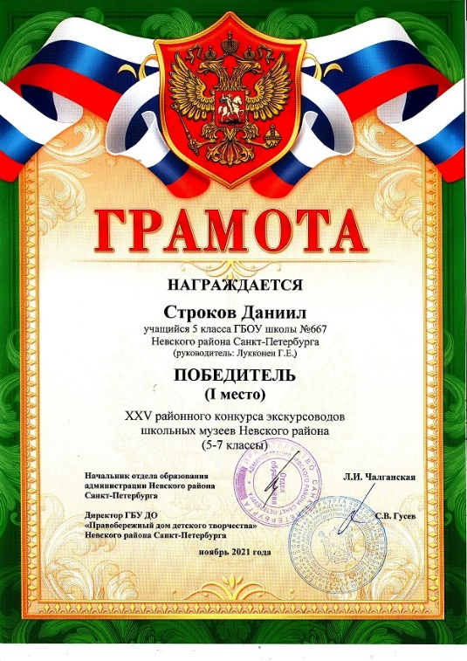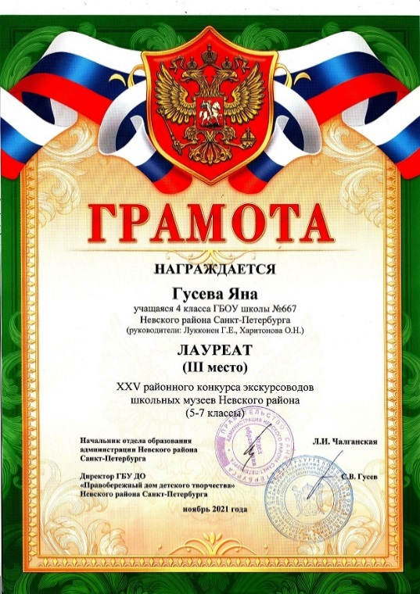
Подведены итоги Всероссийского конкурса школьных музеев Российской Федерации 2021. Наш школьный музей на конкурсе представлял Власкин Клим,ученик 11 класса, победитель городского конкурса школьных музеев. Клим стал дипломантом Всероссийского конкурса в секции " Лучший экскурсовод музея образовательной организации
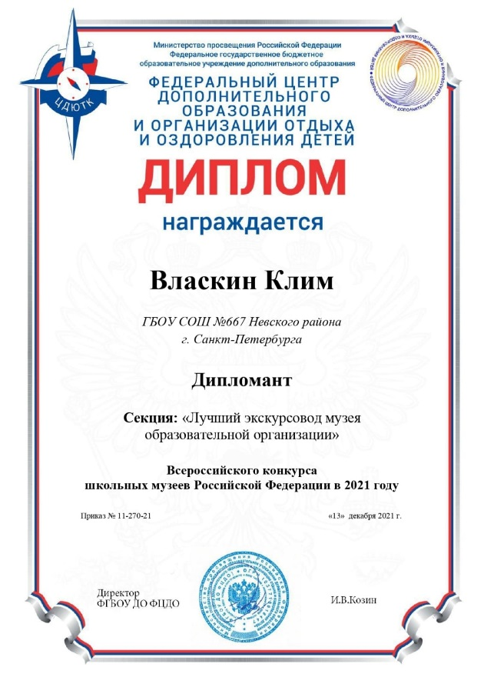

26 декабря 2021года обучающиеся объединения "Автомоделирования" приняли участие в межрайонных соревнованиях по автомодельному спорту «Новогодний бал автомоделистов», проведенных Центром Детского и Юношеского Технического Творчества и Информационных Технологий г. Пушкин. Наибольших успехов добились учащиеся секций ЦДО школы 667 Роман и Захар Семченковы и Александр Голунов.
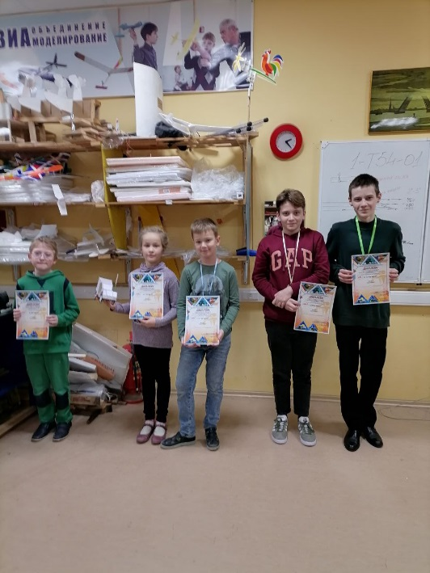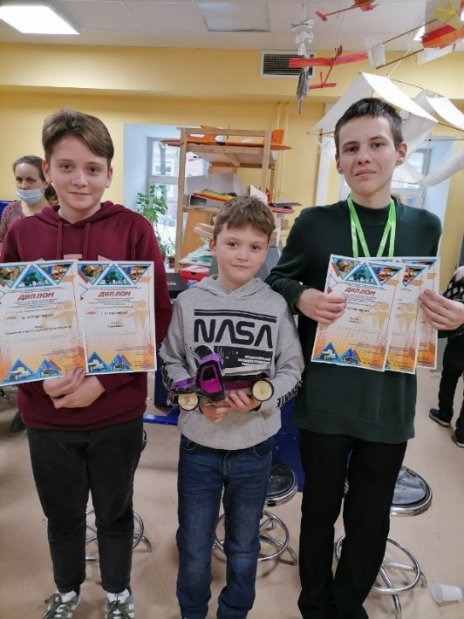
22 декабря 2021 года состоялось первенство БК "Зенит" по баскетболу среди школьных команд города Санкт-Петребурга среди мальчиков 2010 года рождения. Наша команда стала абсолютным победителем первенства.
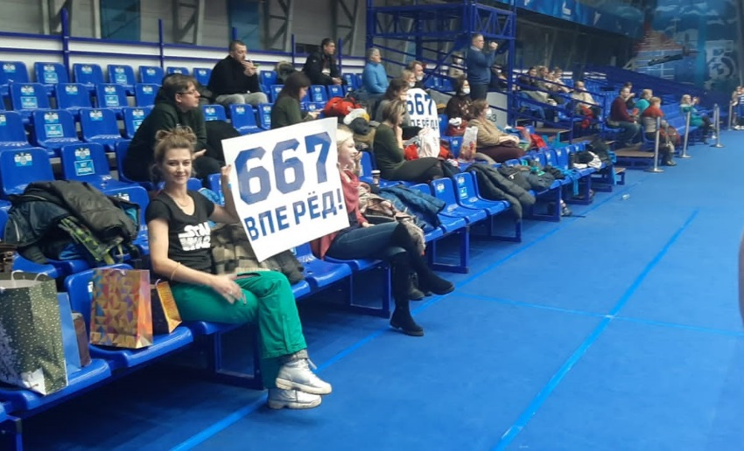
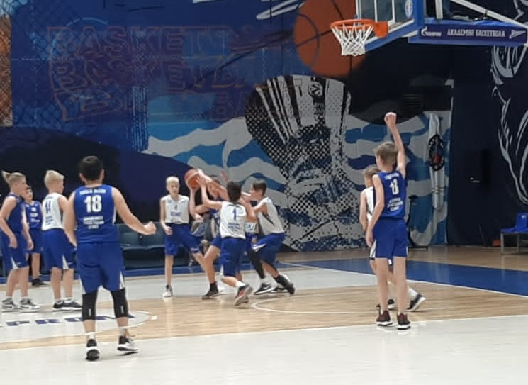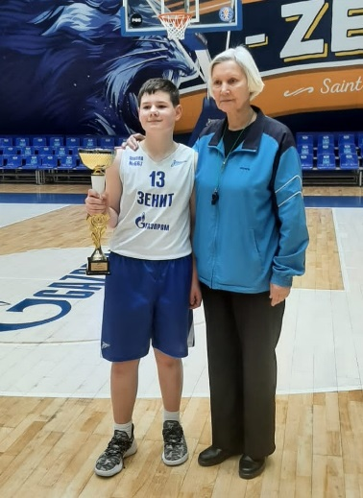

18 декабря обучающиеся в объединении "Шахматы" приняли участие в шахматном турнире "Уму-простор. Первый снег". Турнир собрал 57 юных шахматистов. Для большинства наших первоклассников турнир стал дебютом. Сабина Мамедова (1"В") смогла занять 3е место среди девочек с рейтингом до 1100, а Вика Диброва (6 "В") 2е место среди девочек с рейтингом 1100 и выше. Особого успеха добился Лев Мотайленко (1"В"), который выиграл 7 партий из семи и занял заслуженное 1е место среди мальчиков с рейтингом до 1100.
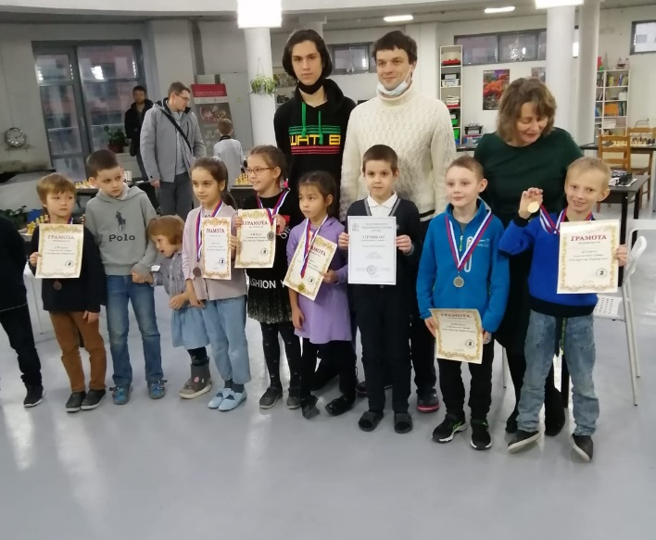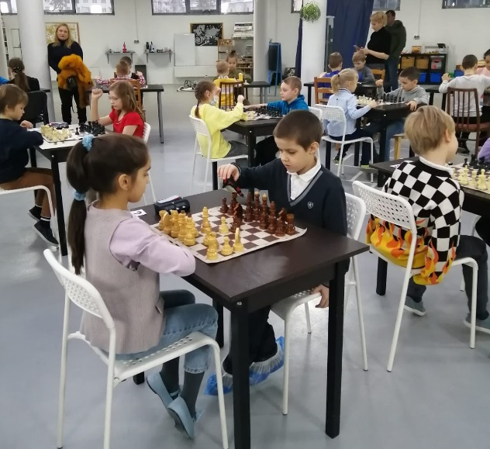

Вокальный ансамбль "Невские голоса" и солисты ансамбля приняли участие в международном фестивале-конкурсе «Отражение». Учредителями и организаторами Международного конкурса-фестиваля искусств «ОТРАЖЕНИЕ» являются Международный арт-центр «Наследие», Творческое объединение «Премьера», Концертно-продюсерский центр «MusicMedia». Международный фестиваль-конкурс искусств «Отражение» проходил в дистанционном формате.
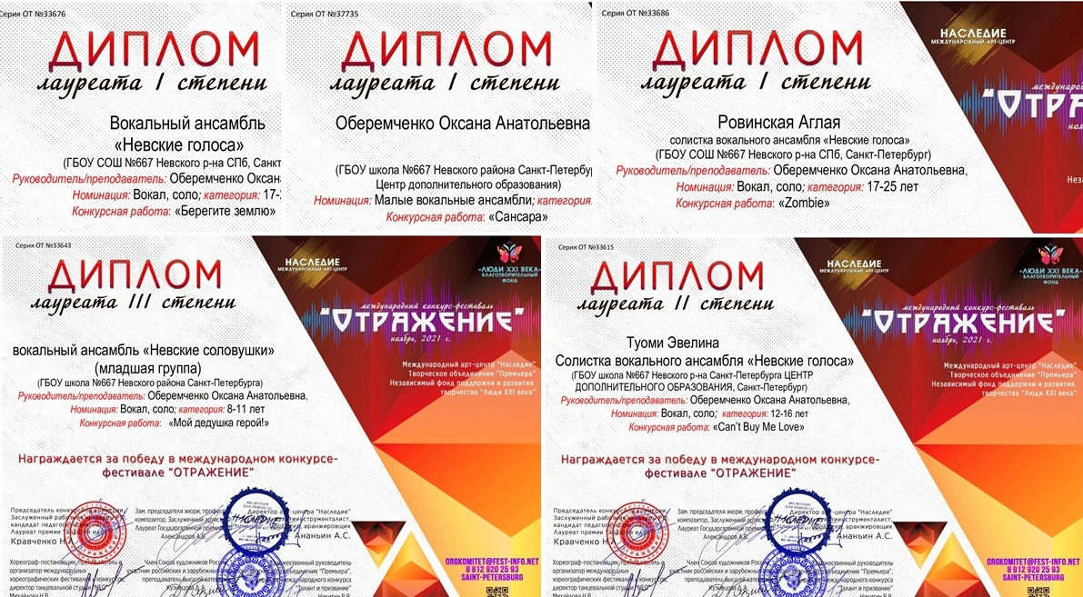

Поздравляем Власкина Клима с победой на МЕЖРЕГИОНАЛЬНОЙ ИСТОРИКО-ПАТРИОТИЧЕСКОЙ КОНФЕРЕНЦИИ «СЕНЯВИНСКИЕ ЧТЕНИЯ», а так же педагогов Ольгу Николаевну Харитонову и Анатолия Владимировича Цылина.
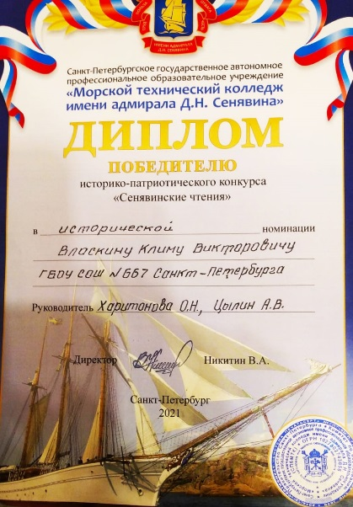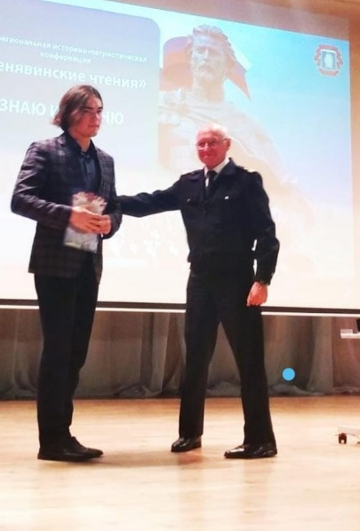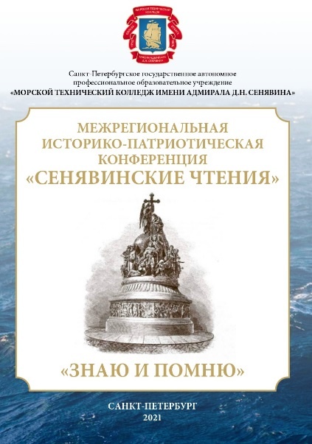
4 декабря в ЦЕНТРЕ ДОПОЛНИТЕЛЬНОГО ОБРАЗОВАНИЯ был проведён ДЕНЬ ОТКРЫТЫХ ДВЕРЕЙ.
Ребята из объединений " Своими руками", "Вышивка и лоскутное шитьё", "Умелые руки","Начальное техническое моделирование" ,"Разноцветный мир" предоставили свои работы на выставке в фойе школы.
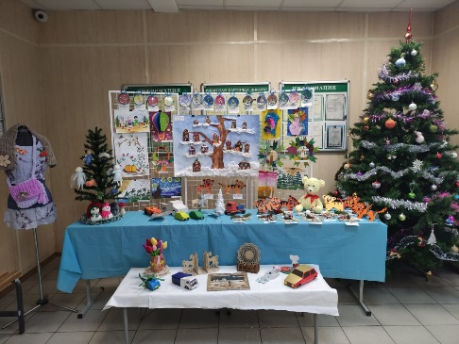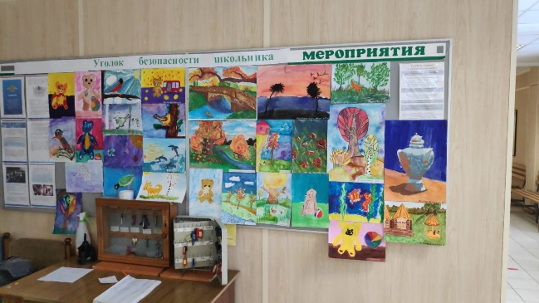
В объединении "Шахматы" ребята посетили Шахматную гостиную.
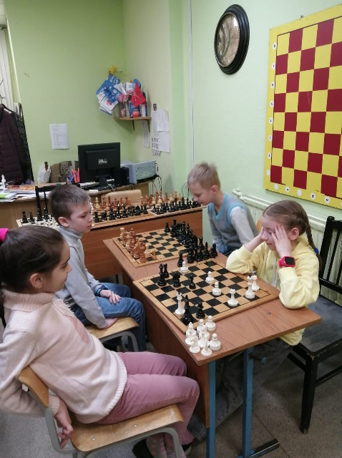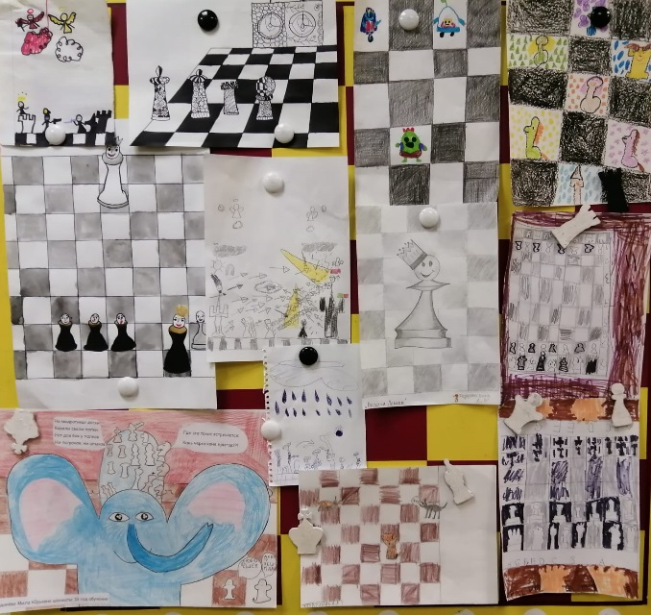
В объединениях "Самбо", "Настольный теннис", "Оранжевый мяч" прошли турниры посвященные Дню открытых дверей и 150 летию со дня рождения Ивана Поддубного.
Спортивные мероприятие открыли песней "Герои спорта" учащиеся объединения "Невские голоса" и выступили обучающиеся объединения "Хореография для спортивных бальных танцев".
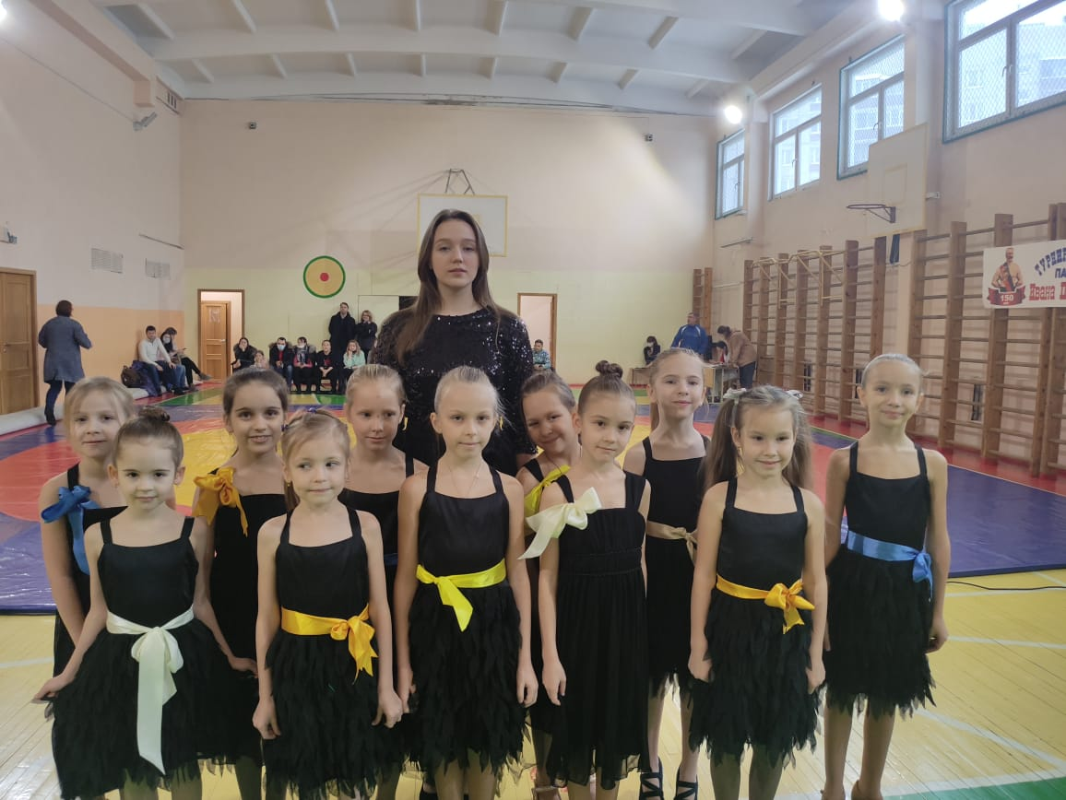

02.12.2021 года учащиеся объединения ЦДО "Юные экскурсоводы" приняли участие в районном этапе презентации школьного музея на районном конкурсе "Посторонним вход разрешен". Они провели для гостей и жюри конкурса обзорную экскурсию. В ней участвовали 10 учащихся объединения
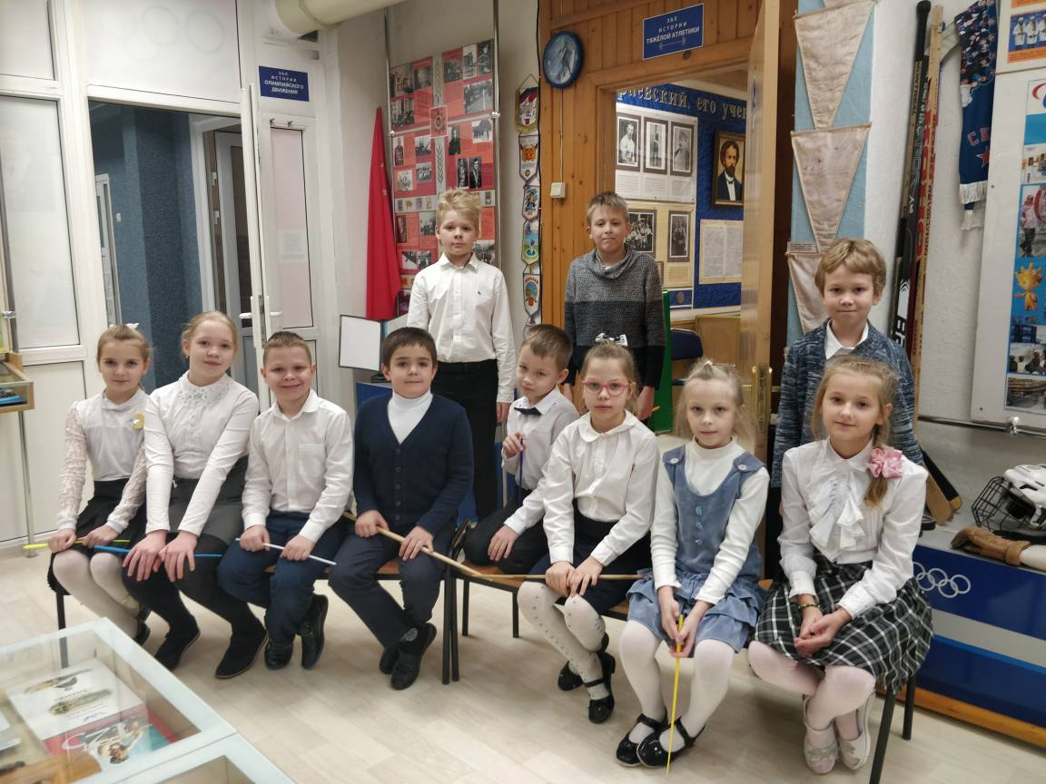

Учащиеся объединения "Разноцветный мир" (педагог Александрова Л.И.) - лауреаты районного конкурса "Закружила листва золотая..."
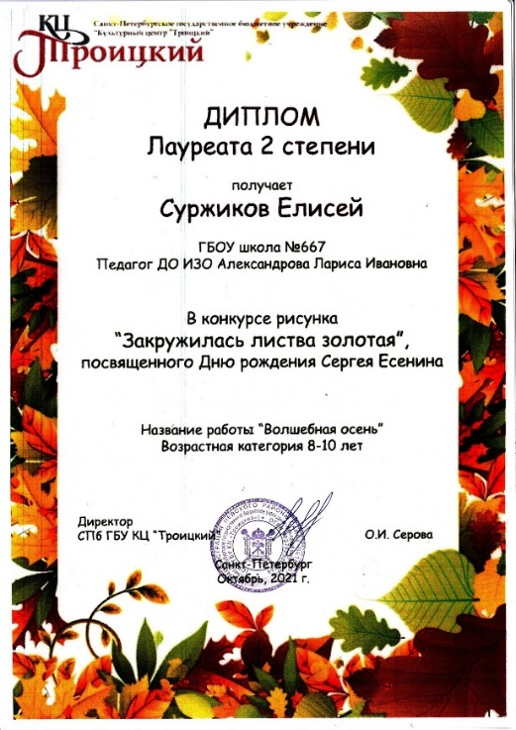

Учащиеся объединения "Шахматы" приняли участие в Международном шахматном онлайн турнире, организатором которого является Финляндия. Киркоров Иван и Рябцев Владимир в группе 3-ий юношеский разряд и Виногградов Артем в группе взрослых разрядов - заняли призовые места
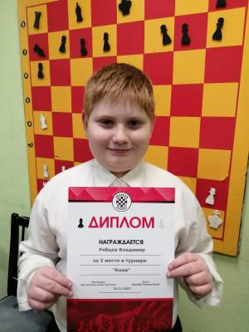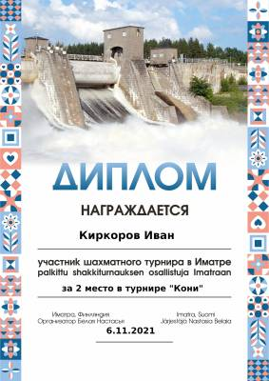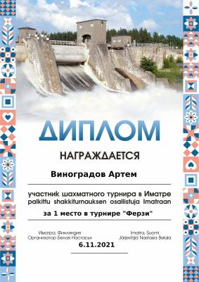

Состоялся второй этап Первенства школы № 667 по автомодельному спорту (педагог ЦДО Ермак А.П.). Соревнования проходили в двух классах моделей. В классе гоночных моделей победителями стали Александр Голунов, Елисей Суржиков и Арсений Голиков. Среди грузовиков лучшие: Степан Лебедев, Андрей Малушко и Юлиана Зеленая.
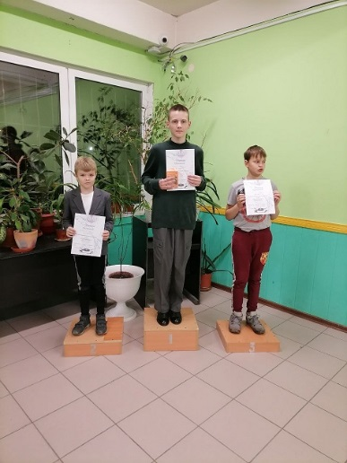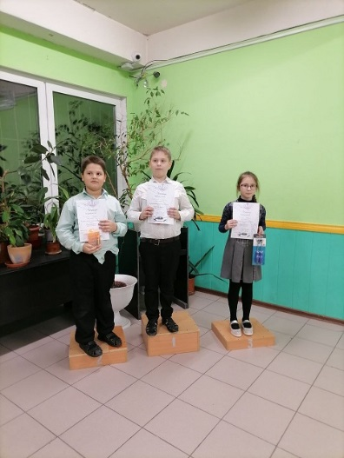
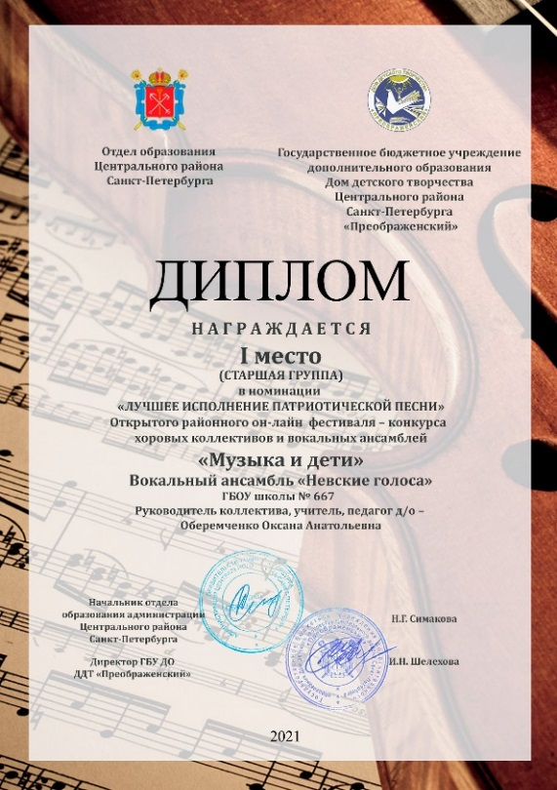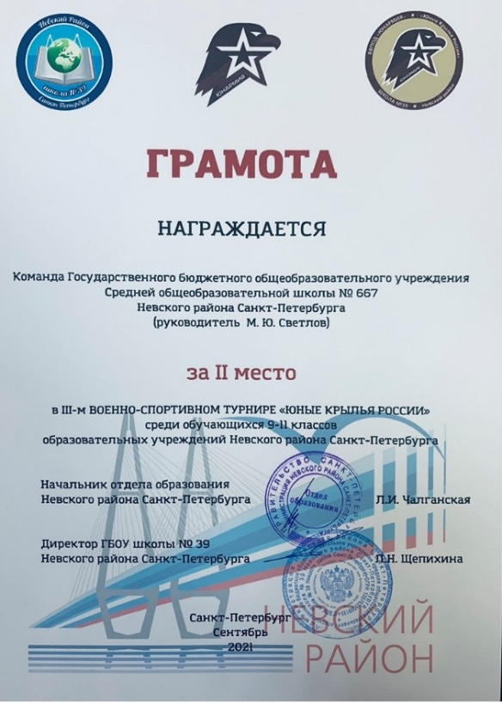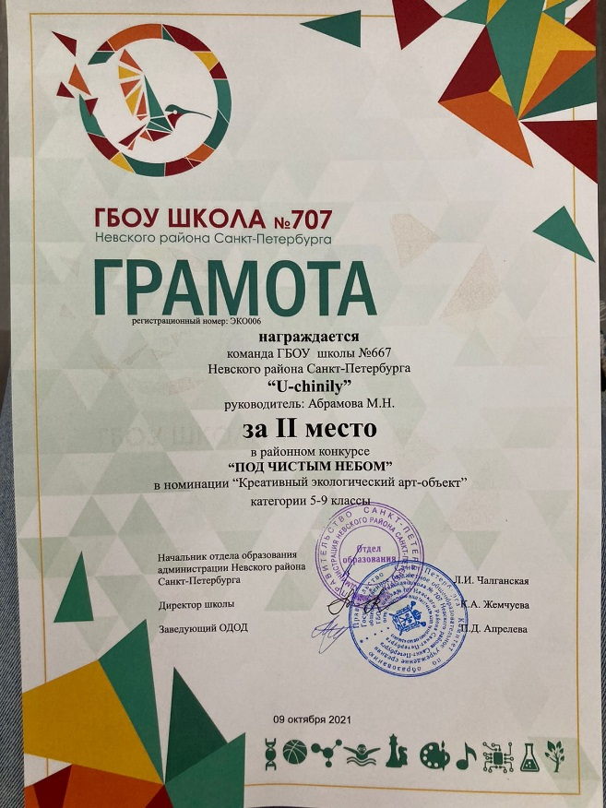
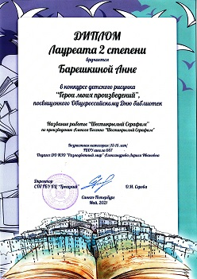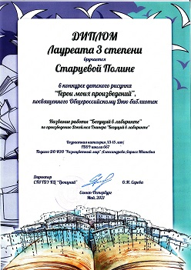
Обучающиеся в объединении "Шахматы" начали осенние каникулы с участия в городском турнире "Уму-простор. Осенние каникулы 2021", состоявшемся в воскресенье, 24 октября. Наши ребята показали достойную игру: Николай Лекомцев, 2а занял 1е место среди 24 шахматистов с рейтингом ФШР до 1100; Олег Коданев заработал серебро в группе с рейтингом ФШР от 1100. Егор Мануртдинов претендовал на 3 место, но по дополнительным показателям, уступил. Также турнир стал дебютом для наших первоклассников Вики Толокань, Федоровой Вики, Димы Бережного и Дани Даргеля. Так держать!

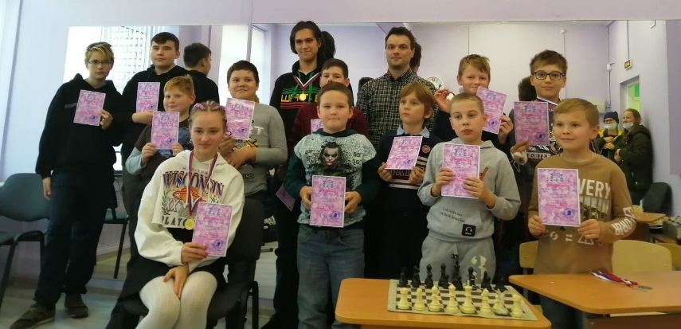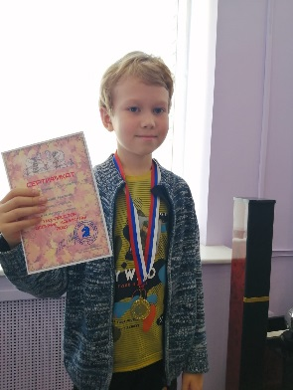
Учащиеся объединения "Оранжевый мяч" - участники самого перспективного и масштабного молодёжного проекта в России "Академия баскетбола "Зенит". В рамках проекта 15 октября был проведён товарищеский матч между командой баскетболистов ГБОУ СОШ №667 и командой баскетболистов ГБОУ СОШ №138. Наши ребята выиграли со счётом 89:19. Поздравляем тренера Наталью Александровну Глебову и ребят с победой!
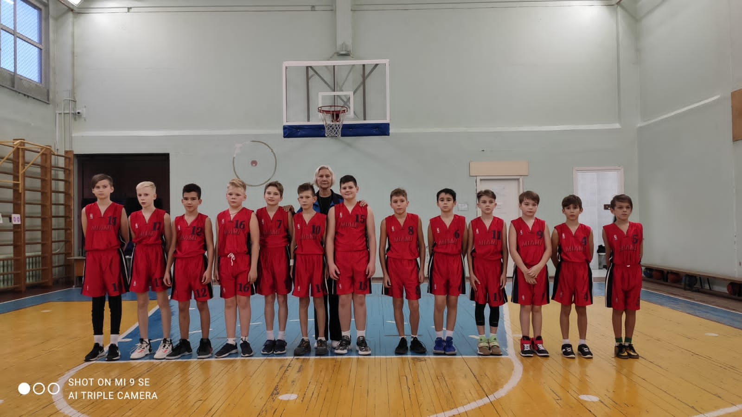
С 20 октября по 23 октября в фойе школы проходит выставка рисунков и поделок из природных материалов "Прощай, осень". Благодарим ребят из объединений "Своими руками" ,"Разноцветный мир", и учеников начальной школы которые своими работами украсили нашу выставку!
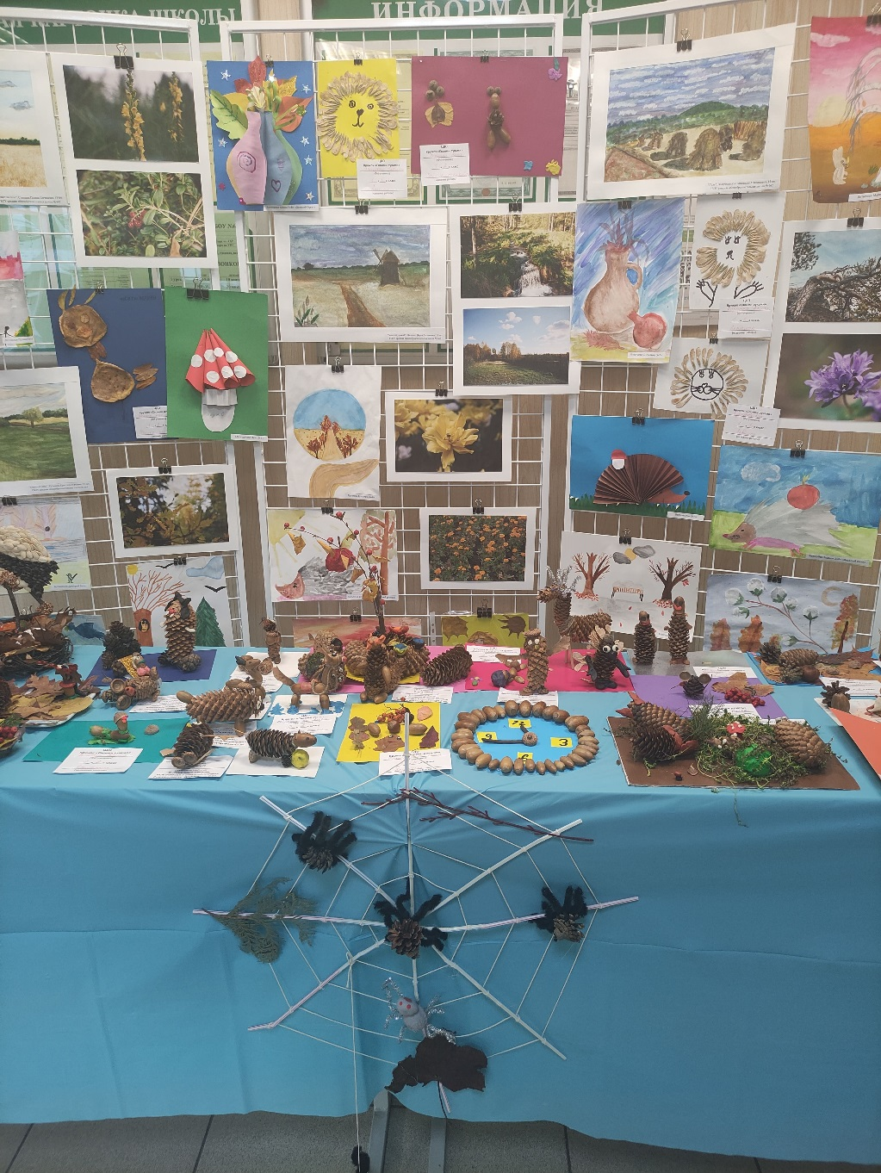
5 октября состоялся первый этап первенства ЦДО школы №667 по автомодельному спорту «Приз Первого старта». В соревнованиях приняли участие учащиеся объединений ЦДО «Автомоделирование» и «Техническое моделирование». Победителями стали Семченков Захар, Суржиков Елисей и Голиков Арсений. На снимке победители соревнований
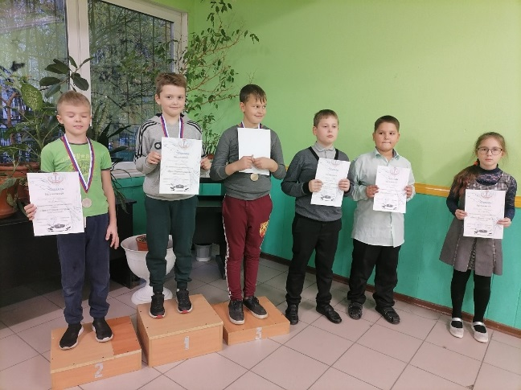
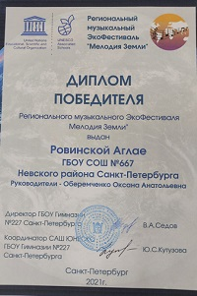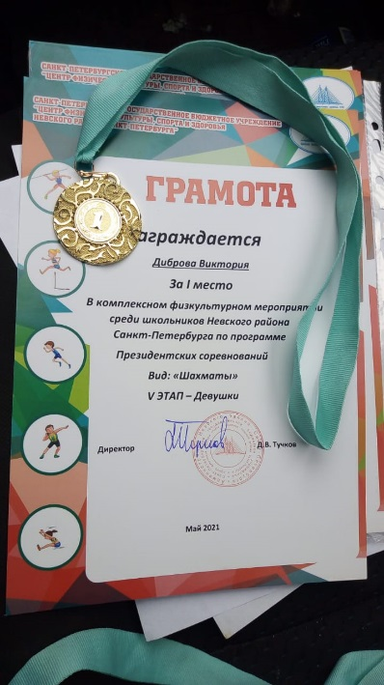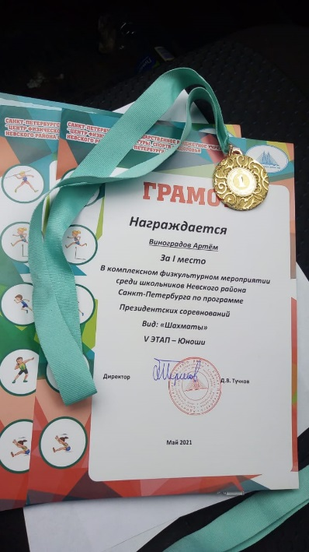

Поздравляем Кротова Игоря с ДИПЛОМОМ ЛИДЕРА Всероссийского конкурса школьных сочинений "Сын России"посвящённого 60-летию первого полёта человека в космос, подвигу и личности Юрия Алексеевича Гагарина. 25 мая в Музее космонавтики и ракетной техники им. В.П. Глушко были подведены итоги конкурса "Сын России" и состоялось награждение победителей. Сочинения, посвященные 60 летию первого полёта человека в космос, написали ребята во всех регионах России, а итоги конкурса подвело высокое жюри в составе писателя Альберта Лиханова, Героя Советского Союза, лётчика-космонавта Виктора Савиных и дочери первого космонавта Елены Гагариной.
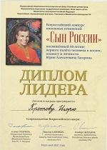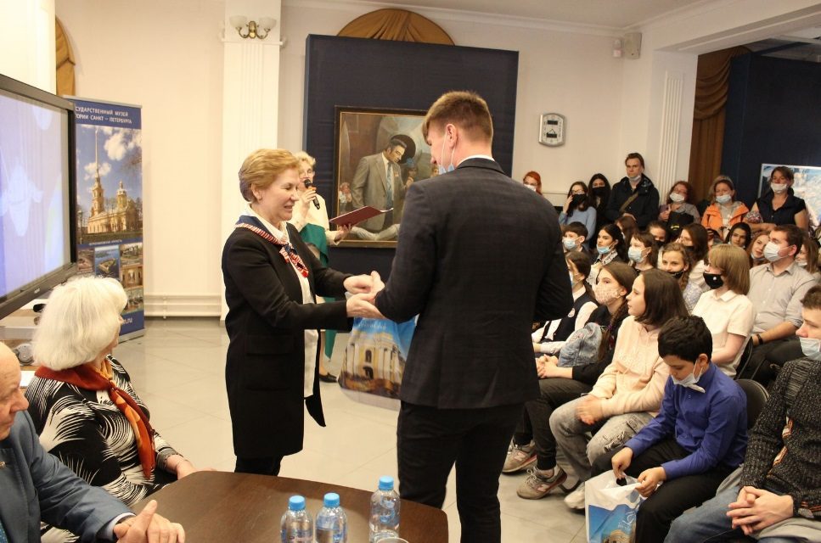

Наши спортсмены продолжают радовать своими победами. 29 апреля ребята приняли участие в физкультурном мероприятии по самбо среди учащихся общеобразовательных учреждений Невского района Санкт-Петербурга, посвящённом Дню Победы и заняли II место. Поздравляем и желаем дальнейшихх побед!
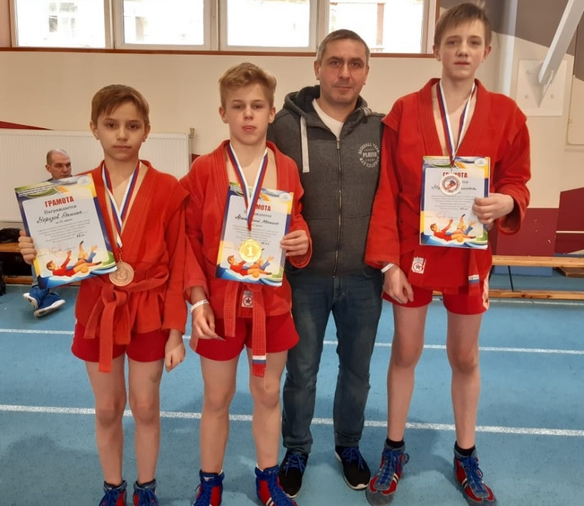
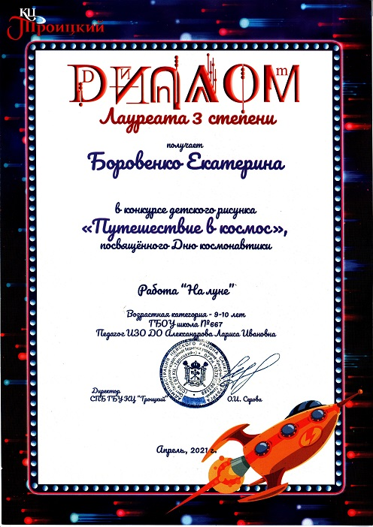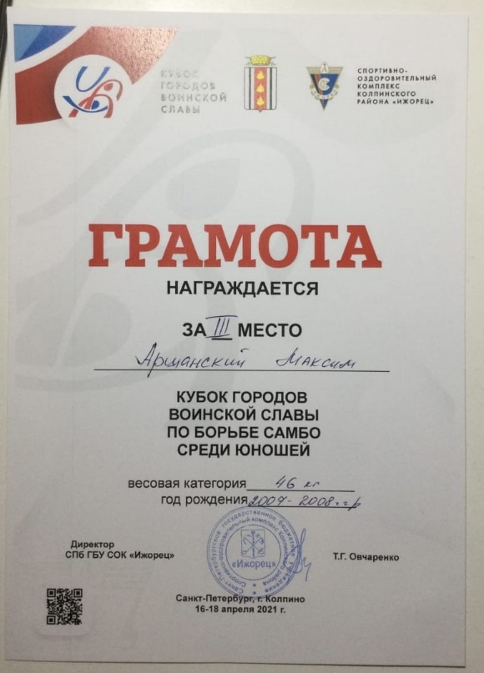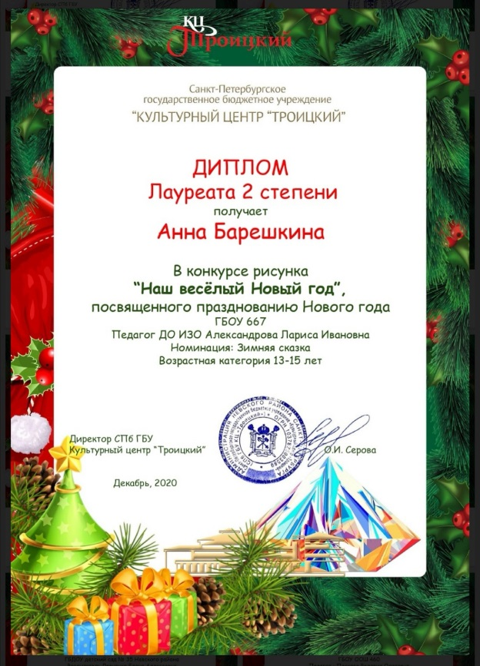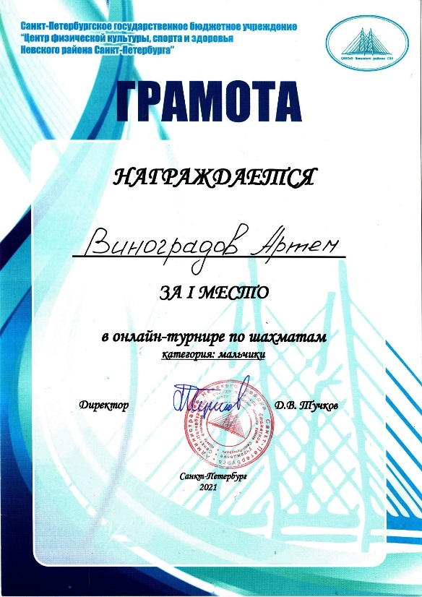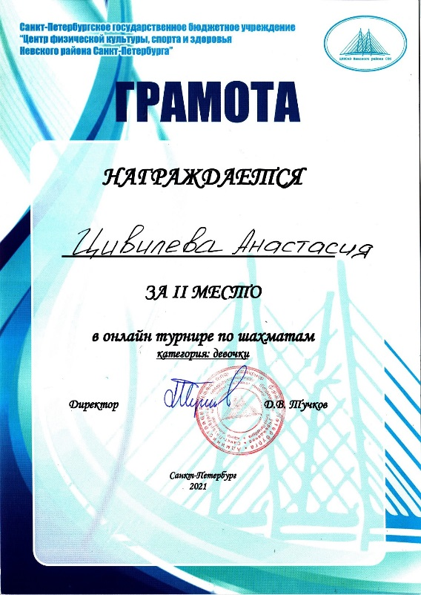
Юноши баскетболисты (педагог ЦДО Н.А. Глебова) стали серебряными призерами первенства СПб среди школьных команд КЭС-БАСКЕТ
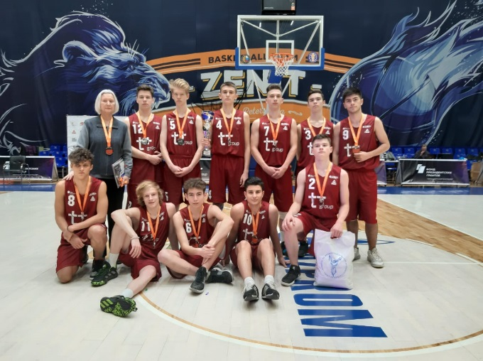
Девушки баскетболистки (педагог ЦДО В.А. Шомрина) также стали серебряными призерами в этом турнире среди девушек
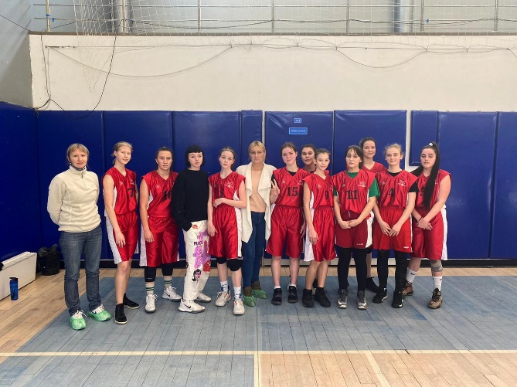

21 марта состоялось Первенство Санкт-Петербурга по самбо среди юношей и девушек 2005-2007 г.р.. Поздравляем Белкову Дарью с победой на турнире и тренера, Василия Валентиновича Полевикова!

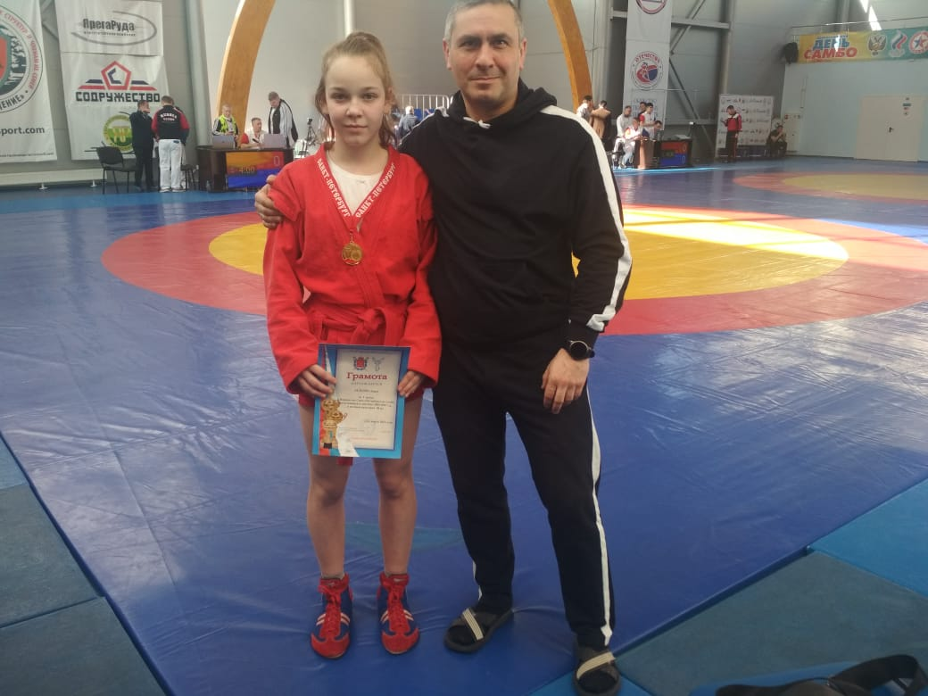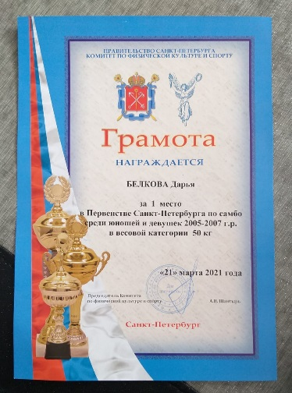

Финал районного этапа Всероссийских соревнований по шахматам «Белая ладья» среди команд общеобразовательных учреждений Невского района Санкт-Петербурга состоялся 27 февраля на площадке ГБУ ДО ЦД(Ю)ТТ «Старт+». 96 юных шахматистов в упорной борьбе соревновались за звание лучших игроков района. В полуфинале 25 февраля было представлено двадцать команд, из которых в финал прошли: школы №667, №346, №571, №574, а также лицей №344 и №329.
По итогам кругового турнира призовые места распределились следующим образом:
3 место: школа №667 (Артем Виноградов, Иван Киркоров, Вадим Труфанов, Виктория Диброва и Даниил Строков, педагог ЦДО Шарикова С.А.)
2 место: лицей №329 (Марк Храмцов, Артур Агеев, Семен Кузнецов, Георгий Сеничев и Мария Чепурина, руководитель Гаврилов О.В.)
1 место: лицей №344 (Семен Пузыревский, Дмитрий Крутицкий, Вероника Крыжановская, София Сенина, Александр Котенянский и Лидия Галанина, руководитель Гаврилов О.В.).
Поздравляем команду ЦДО ГБОУ школы № 667 по автомодельному спорту (педагог ЦДО Ермак А.П.)
за 3 место в XVI Городской детско-юношеской спартакиаде по техническим видам спорта среди общеобразовательных школ Санкт-Петербурга